银城酒店招聘简章
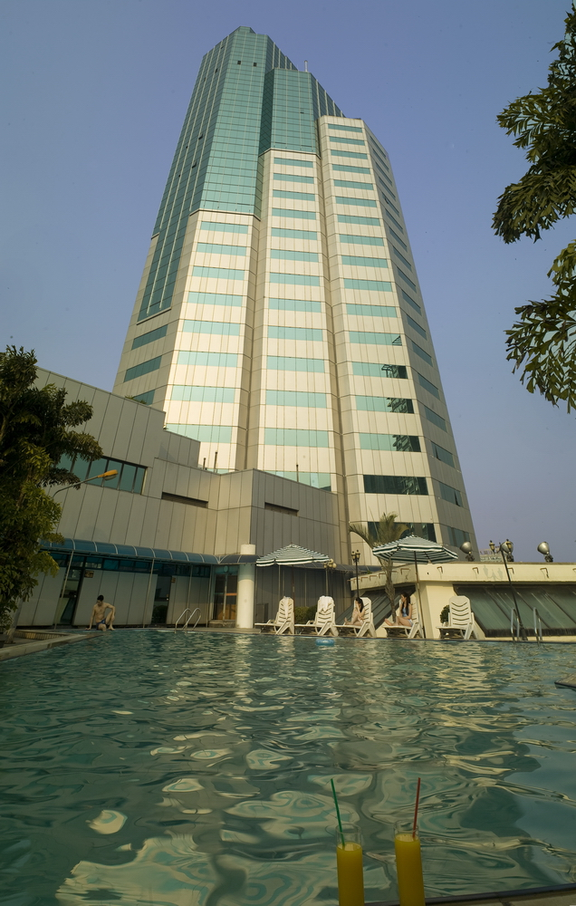
东莞银城酒店，是东莞市第一家五星级豪华、综合性的商务酒店。酒店位于东莞市新城市中心区，与新市府隔街相望，银丰美食街与其相依相靠，南城区大型购物广场海雅、家乐福等与其相依为邻。毗邻广州、深圳，距广州白云机场60公里，与连接港澳的太平港、常平火车站、石龙火车站近在咫尺，交通条件非常便利，地理位置可谓得天独厚。
酒店占地总面积21400平方米，建筑面积80716平方米，总投资约8.5亿元。店内各种功能设施齐全，拥有各类豪华客华315间、富氧会议室10间、中西餐厅4个、候机楼、棋牌室、游泳池、健身房、网球场、枕头博物馆等，提供极具创意的消费功能。
2010年5月，银城酒店全面升级改造后，致力打造最具“关爱文化”的五星级酒店，实现员工、企业、社会多赢的局面。（酒店实景图）

银城酒店致力于为员工提供良好的薪酬福利及广阔的职业发展空间：
1、提供系统、专业的新员工培训、在岗培训、英语培训等，让员工在工作中学习提高；部门内部实行“传、帮、带”式的培训，让每位员工在快乐工作中融入团队。
2、实行内部晋升优先的政策（旅游院校毕业生优先），提供良好的个人发展机会。
3、设有银城员工内部报刊《银城新视界》，为员工提供了才艺展示平台，让员工充分发挥才智，学习成长。

4、员工按部门营业需要排班轮休，每月例休6天，每天工作8小时，享受各种有薪法定假。
5、提供免费食宿条件，员工宿舍内设电视、热水器、空调。
6、员工活动中心配备阅览室、网吧、桌球室、兵乓球室、KTV活动室。
7、丰富多彩的学习奖励活动，如：定期评比关爱客人奖、关注生意奖、关心同事奖、诚实奖、节能消耗奖、创新奖、成本控制奖。每月举办员工生日会，节日举办员工联欢会及活动，如春节联欢会等。
8、为所有实习生购买意外伤害保险。
现根据经营发展需要, 拟招聘
一、应届毕业生：若干人，待遇面议。
二、实习生： 20-30人；
提供岗位：
序号 | 职位 | 数量 | 性别 | 要求 | 待遇  （实习生标准）
1 | 宾客关系主任 | 2 | 女 | 具备酒店服务意识，沟通能力较好，外语水平优秀，有日语/韩语优势者优先考虑 | 2500
2 | 前台接待员 | 5 | 女 | 大专及以上文凭，英语水平良好，有前台接待工作经验者优先考虑 | 2200
3 | 各部门基层员工 | 20 | 不限 | 具有较强的服务意识，能吃苦耐劳 | 1700
4 | 文员 | 2 | 不限 | 办公软件操作熟练，具有服务意识 | 2000
5 | 化验员 | 1 |  | 食品营养检测方面的专业，熟悉化验检测（急招） | 2100
以上人员基本条件：
在校表现良好，品行端正，无不良嗜好，表达能力良好。
银城酒店愿为有志于酒店业发展的同仁们提供理想的事业发展平台，热忱欢迎您的加入！

酒店地址：广东省东莞市南城区莞太路48号
NO.48 GUANTAI ROAD,DONGGUAN,GUANGDONG,P.R.C
联系电话：0769-22828888-6222/6505李慧敏、陈波
传 真：0769-22818228
邮政编码：523072
酒店网址：http://www.hotelsilverland.com/
联 系 人：李慧敏13713150851 陈波 15217112716
电 邮：32663273@qq.com

